V ВСЕРОССИЙСКИЙ ПЕДАГОГИЧЕСКИЙ КОНКУРС
«МОЙ ЛУЧШИЙ ПРОЕКТ»
Организатор: сетевое издание «Фонд Образовательной и Научной Деятельности 21 века»

Авторский проект
«Развитие творческих способностей дошкольников посредством детской студии мультипликации»

Автор проекта:
Соловьева Марина Владимировна,воспитатель
муниципального автономного дошкольного образовательного учреждения детский сад «Рукавичка» городского округа г. Бор (Нижегородская область)

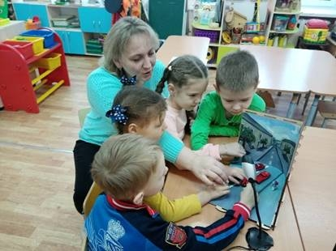

2026 год
Содержание

 | Пояснительная записка………………………………………….. | 3
 | План мероприятий проекта........................................................... | 6
 | Этапы создания детьми мультфильмов……...………………… | 8
 | Созданные детьми мультфильмы……...……………………….. | 12
 | Процесс детского творчества…...……...……………………….. | 19
Пояснительная записка

В современном дошкольном образовании значительное внимание уделяется поиску эффективных средств развития творческого потенциала ребенка, его коммуникативных и технических навыков.
Мой многолетний опыт работы воспитателем и руководителем мультипликационной студии «Капитошка» (в рамках программы «Мульти-пульти») показывает, что создание анимационных фильмов – это уникальный вид деятельности, который позволяет объединить различные образовательные области: художественно-эстетическое развитие, речевое развитие, познавательное и социально-коммуникативное развитие.
В нашем детском саду кружок мультипликации стал постоянно действующей творческой лабораторией, где дети с 5 до 7 лет учатся работать в команде, осваивают современные технологии и, главное, учатся выражать свои мысли и чувства через искусство анимации.
Представленный проект является долгосрочным и реализуется на базе МАДОУ детский сад «Рукавичка» уже не первый год, охватывая новый поток воспитанников старших и подготовительных групп, что подтверждает его актуальность и востребованность как со стороны детей, так и их родителей.
Актуальность проекта обусловлена необходимостью подготовки подрастающего поколения к жизни в цифровом обществе, где умение работать с информацией, создавать качественный контент и взаимодействовать в коллективе становится залогом успешности, а анимация, в свою очередь, позволяет реализовать проектный подход и объединить игру, творчество и техническое обучение.
Целью данного проекта является развитие познавательной активности, творческого мышления, коммуникативных умений и технических навыков у детей старшего дошкольного возраста через совместную деятельность по созданию авторских мультфильмов.
Для достижения этой цели были поставлены следующие задачи.
Образовательные задачи включают формирование у детей художественных навыков и умений, а также освоение информационно-коммуникационных технологий, необходимых для работы с фото- и видеоаппаратурой и программами монтажа.
Развивающие задачи направлены на стимулирование творческого воображения, экспериментирования с различными материалами и техниками (пластилин, песок, бумага, ткань, конструкторы), а также на развитие интереса к совместной со сверстниками и взрослыми деятельности.
Воспитательные задачи ориентированы на воспитание ценностного отношения к собственному труду и труду сверстников, формирование чувства коллективизма, умения доводить начатое дело до конца, а также гордости за достигнутые результаты.
Для успешной реализации проекта в группе создана необходимая материально-техническая база, которая постоянно пополняется. Пространством для съемок служат большой стол и магнитная доска. В работе используется цифровая зеркальная фотокамера и смартфон, выполняющие функции фотоаппарата и диктофона. Для стабильности изображения применяется штатив, а для создания равномерного мягкого света – кольцевая лампа. Техническая обработка материала происходит на компьютере с установленными программами для видеомонтажа. Библиотека материалов для творчества включает в себя цветную бумагу и картон, пластилин, ткани, крупы, конструктор, природные и бросовые материалы, необходимые для создания персонажей, фонов и декораций. Важно отметить, что оборудование и материалы используются не изолированно, а в системе, позволяющей детям пробовать себя в разных анимационных техниках.
Педагогические условия реализации данного проекта. Прежде всего, я обеспечиваю создание ситуации успеха для каждого ребенка, учитывая, что в процессе создания мультфильма дети примеряют на себя разные роли: сценариста, художника-мультипликатора, оператора, актера озвучивания. Важным условием является объединение разнообразных видов детской деятельности: игровой (обыгрывание сюжета), продуктивной (создание персонажей и декораций), коммуникативной (обсуждение сценария), познавательно-исследовательской (экспериментирование с движением объектов, светом и звуком). Технология работы над мультфильмом разделена на этапы: выбор темы и написание сценария (с акцентом на нравственное содержание), создание персонажей и декораций, покадровая съемка, озвучивание и монтаж. Также я предоставляю детям творческую свободу в выборе средств выразительности, а в качестве метода мотивации часто использую проблемные ситуации.
Результаты проекта наглядно подтверждают его эффективность. За время работы студии нами создано множество мультфильмов, среди которых интерпретации русских народных сказок («Волк и семеро козлят»), работы на экологическую тематику («Лесные помощники», «Волшебное превращение старой покрышки»), мультфильмы, направленные на социализацию («Превращение Мишки в самостоятельного мальчишку»).
Высокую оценку профессионалов получила наша работа: в 2025 году воспитанники студии стали победителями (3 место) на VIII Международном фестивале авторской детской мультипликации «Я творю мир» в Москве в номинации «Самый добрый мультфильм», а 31 января 2026 года мы завоевали Гран-при в Ногинске с мультфильмом «Яблочко для ежика». Более того, процесс создания мультфильмов способствовал значительному развитию речи детей: они учатся управлять интонацией и тембром голоса при озвучивании, обогащают словарный запас. Развитие коммуникативных навыков проявляется в умении договариваться, распределять обязанности и совместно решать творческие задачи. Готовые мультфильмы мы демонстрируем детям других групп и родителям, что формирует у юных авторов чувство гордости за свои достижения, а для меня, как педагога, является лучшим подтверждением, что выбран правильный путь развития творческих способностей дошкольников средствами мультипликации.
План мероприятий проекта

Этап | Мероприятия
Организационный этап | Создание нормативно-правовой базы (утверждение программы «Мульти-пульти»). Оснащение мультстудии: приобретение цифровой зеркальной фотокамеры, штатива, кольцевой лампы, ноутбука с программами для видеомонтажа, материалов для творчества (бумага, пластилин, ткани, крупы, конструкторы и др.). Набор детей в кружок (старшая и подготовительная группы, до 10 человек). Проведение вводных занятий «Первые мультфильмы», «Парад мультпрофессий», знакомство с историей анимации, техникой безопасности. Проведение первичной диагностики творческих и технических способностей детей.
Основной этап | Создание мультфильмов:  - «Волк и семеро козлят» (по русской народной сказке).  - «Веревочка-помощница» (о живущей в лесу веревочке, помогающей лесным жителям).  - «Сказка о черном коне» (о коне, символе городецкой росписи, мечтающем о красной накидке).  - «Лесные помощники» (экологический мультфильм о защитниках природы и посадке деревьев).  - «Превращение Мишки в самостоятельного мальчишку» (о ленивом медвежонке, который научился быть самостоятельным).  - «Яблочко для ежика» (мультфильм, удостоенный Гран-при в Ногинске 31 января 2026 года).  - «Репка».  - «Курочка Ряба».  - Мультфильм по правилам дорожного движения (ПДД).  - «Волшебное превращение старой покрышки» (экологический мультфильм, создаваемый на конкурс).
Основной этап | Участие в конкурсах и фестивалях:  - Участие в VIII Международном фестивале авторской детской мультипликации «Я творю мир» (Москва, 2025 год) – 3 место в номинации «Самый добрый мультфильм» с мультфильмом о Мишке, который научился дружить.  - Участие в конкурсе «Дети о Победе» (создание тематического мультфильма).  - Участие в мультфестивале «Мечта мультфильм».  - Участие в конкурсе «Яблочко для ежика» (Гран-при, г. Ногинск, 2026).
Основной этап | Дополнительные мероприятия:  - Мастер-классы для родителей по созданию мультфильмов.  - Привлечение родителей к изготовлению декораций и совместному творчеству.  - Показ созданных мультфильмов детям других групп.  - Проведение открытых занятий и мастер-классов для педагогов.
Заключительный этап | Презентация итоговых мультфильмов на открытом занятии совместно с родителями.  Организация выставки творческих работ (персонажи, декорации, раскадровки).  Проведение итоговой диагностики уровня сформированности творческих, технических и коммуникативных навыков детей. Создание портфолио мультфильмов студии «Капитошка» (размещение в родительских чатах, демонстрация на сайте ДОУ). Рефлексия с детьми (обсуждение достоинств и недостатков проектов, заполнение зрительских карт).  Трансляция педагогического опыта: выступление на педагогическом совете, подготовка отчета о реализации проекта, проведение мастер-класса для коллег по технологии создания мультфильмов с дошкольниками.
Этапы создания детьми мультфильмов

В ходе проекта процесс создания каждого мультфильма представляет собой увлекательное путешествие. Весь этот процесс я разделяю на несколько последовательных этапов, каждый из которых важен и имеет свои педагогические задачи. Такой подход позволяет дошкольникам освоить техническую сторону анимации, прожить историю от зарождения замысла до момента, когда готовый фильм показывают зрителям. Опираясь на многолетний опыт, я выстроила четкую структуру работы над мультфильмом, в которой каждый ребенок может найти дело по душе и проявить свои способности.
Первый этап – это организационно-творческий, во время которого мы с детьми выбираем тему будущего мультфильма. Здесь я провожу беседу, стараясь подвести ребят к выбору сюжета, который несет в себе нравственное содержание: дружбу, взаимопомощь, заботу о природе, самостоятельность. Мы вместе рассматриваем иллюстрации, обсуждаем знакомые сказки или придумываем новые истории. Дети учатся высказывать свои идеи, слушать друг друга, договариваться. Например, когда мы задумывали мультфильм «Лесные помощники», ребята сами предложили экологическую тему: они захотели рассказать, как важно беречь лес. Так рождается замысел, а затем мы приступаем к написанию сценария. Для детей 5-7 лет это не сложный драматургический текст, а простой, понятный план: кто будет героями, где происходят события, что случилось в начале, чем закончится история. Мы фиксируем сценарий с помощью картинок-раскадровок– это помогает детям визуально представить, сколько сцен нужно будет снять.
Второй этап – создание персонажей, декораций и фона. Это один из самых любимых детьми моментов, потому что здесь они могут проявить свою фантазию и мастерство. В зависимости от выбранной техники анимации, мы используем разные материалы. Если мы снимаем пластилиновый мультфильм, дети лепят героев из пластилина, продумывая их форму, размер, детали, чтобы они были устойчивыми и легко перемещались. Для плоскостной анимации (перекладки) мы вырезаем из бумаги или картона персонажей и элементы декора, крепим их на подвижные части. В кукольной анимации используем готовых кукол, в том числе фигурки конструктора. Интерес у детей вызывает создание фона: это может быть нарисованная картина, объемная конструкция из картона и ткани, песочный стол для песочной анимации или природные материалы. Например, для мультфильма «Веревочка-помощница» мы вместе с детьми мастерили из ткани и шнуров главную героиню. На этом этапе я предоставляю детям большую свободу, лишь помогая советом, если возникают технические сложности. Важно, чтобы ребенок чувствовал себя настоящим художником-мультипликатором, который создает целый мир.
Третий этап (самый кропотливый и захватывающий) покадровая фотосъемка. Мы устанавливаем камеру на штатив, организуем мягкое освещение с помощью кольцевой лампы, чтобы тени не мешали, и начинаем оживлять наших героев. С детьми мы разучиваем главное правило анимации: чтобы движение получилось плавным, нужно делать много кадров. Я объясняю, что для одной минуты мультфильма требуется примерно 120-150 фотографий. Ребята по очереди становятся операторами: один ребенок следит за положением камеры, другой – передвигает персонажей, третий – проверяет, не попали ли в кадр посторонние предметы. Мы учимся менять крупность плана: снимать общий план, средний, крупный, чтобы наш мультфильм был похож на настоящий мультфильм. Дети понимают, что каждое движение героя – это результат их усилий. В процессе съемки мы обязательно проговариваем сюжет: что происходит сейчас, какой следующий шаг. Это развивает у детей планирование и терпение, ведь съемка может занять не одно занятие. Но когда они видят на экране компьютера, как только что сделанные кадры складываются в движение, их восторгу нет предела.
Четвертый этап – озвучивание и работа со звуком. После того как видеоряд готов, мы приступаем к записи голосов. Дети с удовольствием перевоплощаются в своих персонажей: учатся говорить за волка грубым голосом, за мышку – тоненьким, передавать интонацией радость, удивление или грусть. Мы используем диктофон на смартфоне или записываем звук прямо в программе монтажа. Кроме реплик героев, мы записываем звуки природы: шум леса, пение птиц, звук ветра. Для этого мы выходим на прогулку с диктофоном или используем заранее подготовленные аудиофайлы. Дети учатся слушать себя со стороны, корректировать темп и громкость речи. Параллельно мы подбираем музыкальное сопровождение: это могут быть классические произведения, современные инструментальные композиции или детские песенки. Музыка помогает задать настроение мультфильму: тревожную музыку – для опасных моментов, веселую – для радостных сцен. Дети вместе со мной прослушивают разные мелодии и выбирают ту, которая, по их мнению, лучше всего подходит к их истории.
Пятый этап – монтаж. Хотя технически монтаж выполняет педагог, я обязательно привлекаю детей к этому процессу. На компьютере мы открываем программу видеомонтажа. Я показываю детям, как импортировать фотографии, выстраивать их в нужной последовательности, регулировать скорость смены кадров. Затем мы добавляем звуковые дорожки: сначала синхронизируем детские голоса с движениями персонажей (там, где это необходимо), потом накладываем фоновую музыку. Ребята видят, как из отдельных файлов рождается единый фильм. Они помогают мне создавать титры: пишут свои имена, название мультфильма, придумывают, каким шрифтом и цветом это оформить. Сохранение готового видеофайла – всегда маленький праздник, ведь теперь мультфильм можно смотреть.
Заключительный этап – презентация и рефлексия. Готовый мультфильм мы обязательно показываем родителям, детям из других групп, размещаем в родительском чате. Для ребят это момент гордости: они видят результат своего труда, слышат аплодисменты. Но не менее важно и обсуждение: мы собираемся в кружке и разговариваем о том, что получилось хорошо, а что можно было бы сделать лучше. Дети учатся анализировать свою работу, высказывать конструктивные замечания, радоваться успехам сверстников. Такая рефлексия развивает у дошкольников самооценку и умение работать в команде. Кроме того, мы отправляем наши мультфильмы на конкурсы и фестивали – это дает детям возможность увидеть, что их творчество интересно не только в детском саду, но и далеко за его пределами. Так, наша победа на международном фестивале «Я творю мир» и Гран-при в Ногинске стали для детей мощным стимулом к дальнейшему творчеству.
Таким образом, каждый этап создания мультфильма способствует всестороннему развитию ребенка: здесь и развитие речи, и техническое творчество, и умение работать в коллективе, и воспитание усидчивости. Эта технология, которую я применяю в работе с дошкольниками, позволяет превратить сложный процесс в увлекательную игру, где каждый ребенок чувствует себя успешным.
Созданные детьми мультфильмы

За время реализации проекта детьми создано множество анимационных работ, каждая из которых стала результатом коллективного творчества и важным этапом в развитии каждого ребенка. Все мультфильмы создавались с использованием различных техник. Хочу подробнее рассказать о некоторых работах, ведь за каждой историей стоит увлеченность детей, их идеи, старания и искренние эмоции.
Одним из первых мультфильмов, который мы сделали с детьми, стал «Волк и семеро козлят» по мотивам русской народной сказки.
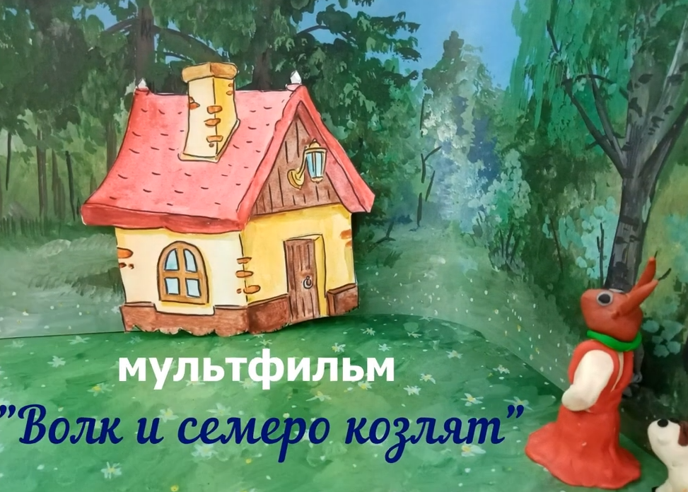
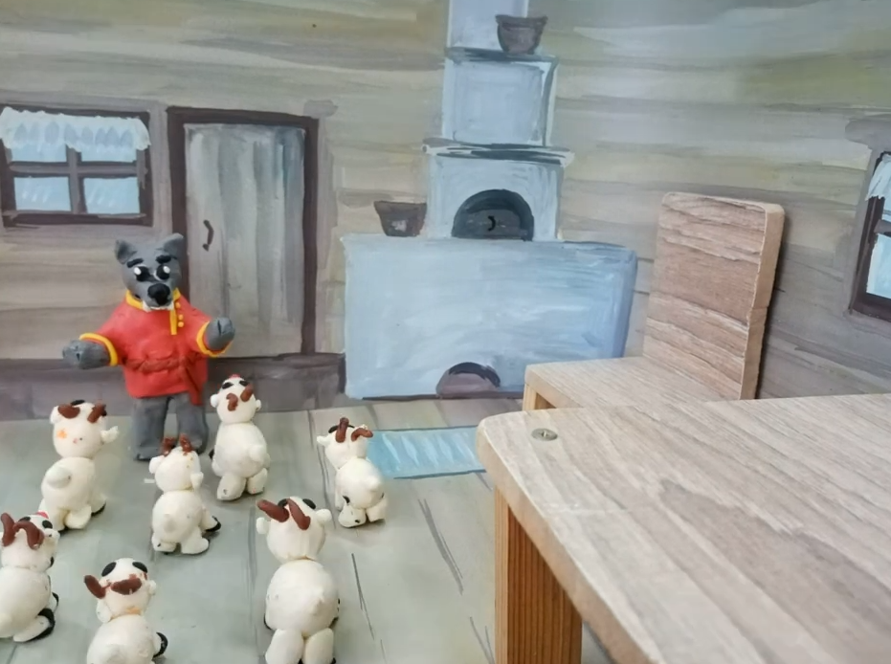
Каждый ребенок создал своего персонажа, а затем мы вместе расставляли их и передвигали, делая покадровые фотографии. Озвучивали сказку всей группой: кто-то говорил за маму-козу, кто-то за волка, а малыши-козлята «пели» звонкими голосами. Мультфильм получился очень трогательным и добрым, мы показывали его на родительском собрании, и зрители отметили, как ребятам удалось передать характеры героев.
Следующая работа («Веревочка-помощница»)– история о веревочке, которая жила в лесу и помогала лесным жителям. Дети сами придумывали движения героев, учились фиксировать каждый шаг в кадре. Особенно запомнилось озвучивание: дети старались говорить разным голосом, передавая удивление, радость и благодарность.
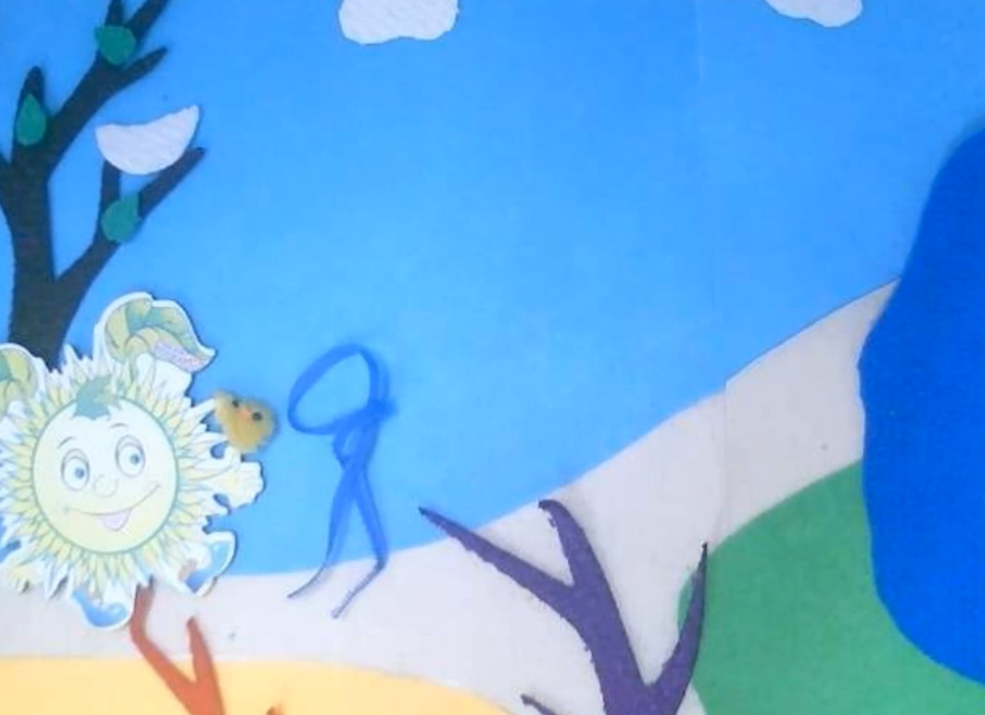
Одним из самых значимых проектов стала «Сказка о черном коне». Здесь мы обратились к культурному наследию: черный конь является символом городецкой росписи, и ребята захотели рассказать историю о том, как конь мечтал о красной накидке, чтобы стать красивым, а добрый мастер помог ему. Работа над этим мультфильмом стала для нас настоящим погружением в народные традиции.
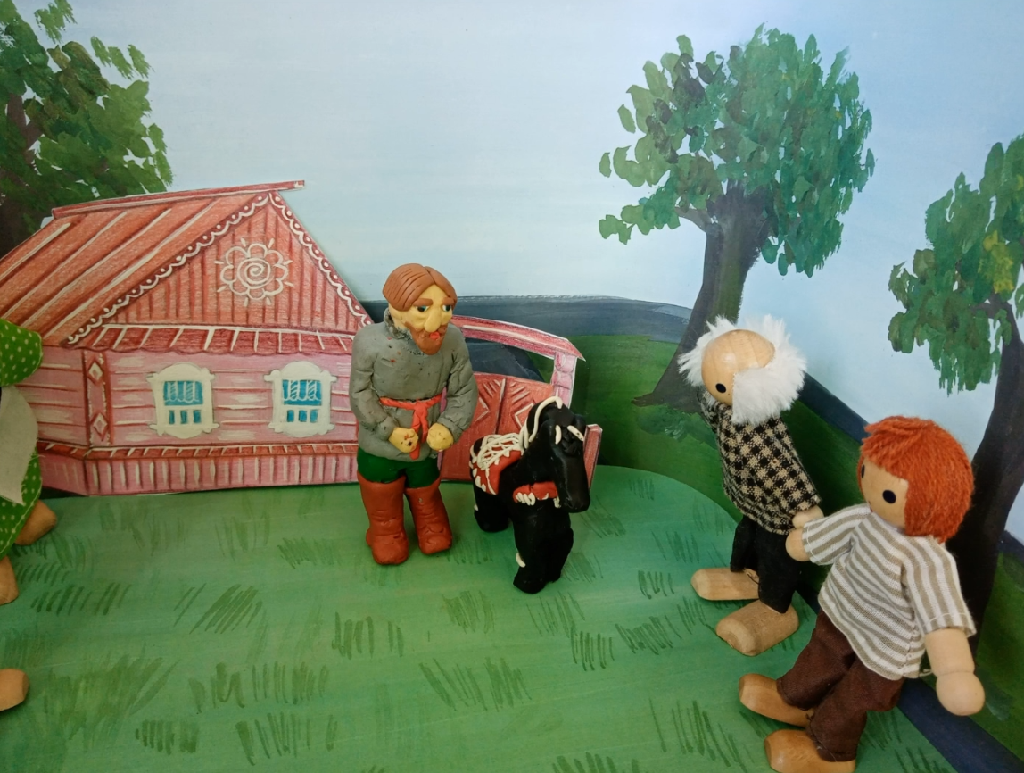
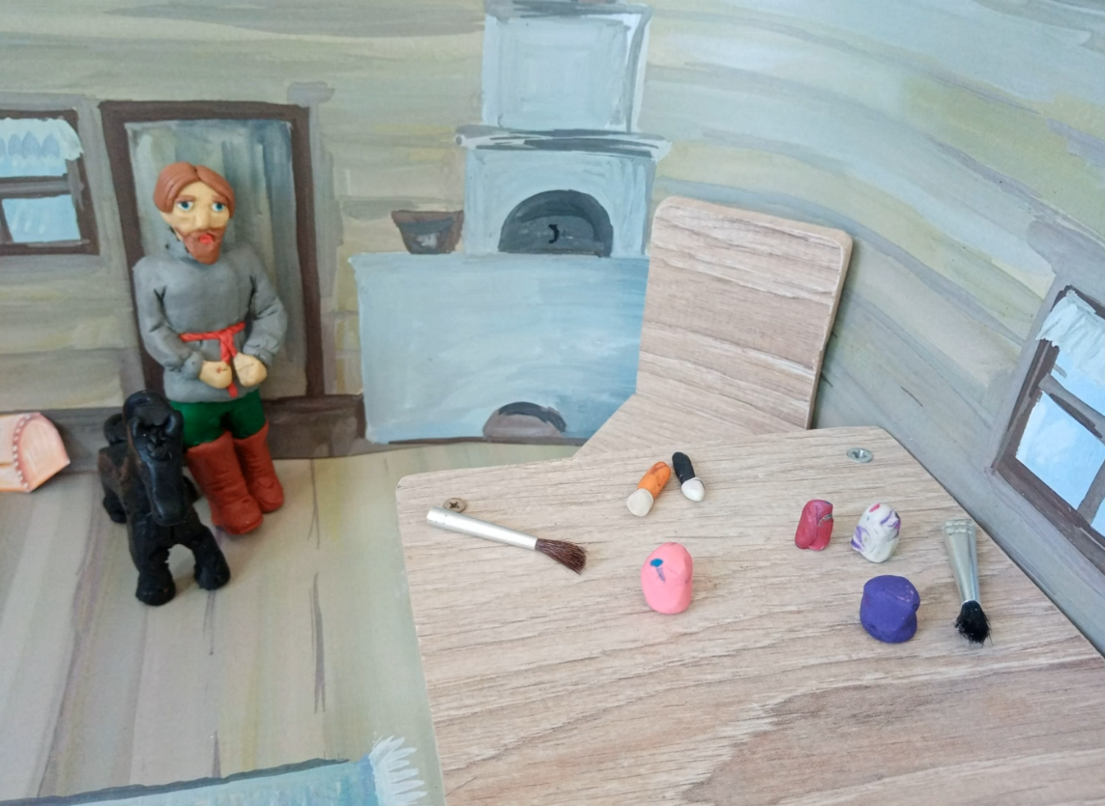
Значимое место в нашем творчестве занимают экологические мультфильмы. Одним из первых в этом направлении стал мультфильм «Лесные помощники». Сюжет родился после прогулки в парк, когда дети увидели спиленные деревья. Они предложили создать мультфильм о том, как сказочные защитники природы обнаруживают вырубку и зовут на помощь ребят. Вместе они сажают молодые деревца, а птицы благодарят их за спасение леса. Мы использовали комбинированную технику: персонажи были в виде плоскостных фигурок, а фон – в виде рисунка. Съемка длилась несколько занятий, но дети работали с огромным энтузиазмом.
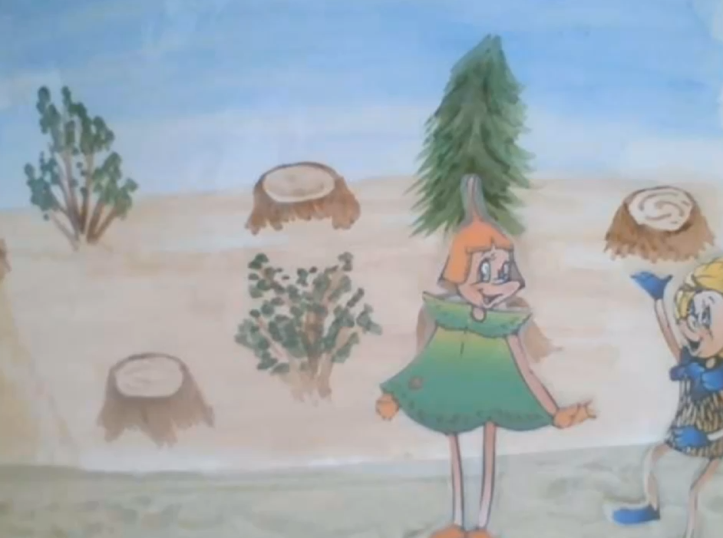
Еще один мультфильм на социально-нравственную тему – «Превращение Мишки в самостоятельного мальчишку». Это история о медвежонке, который сначала был ленивым, ничего не умел, но благодаря собственным усилиям научился самостоятельно находить еду и помогать другим. Дети очень переживали за героя и радовались его успехам. Особенно интересно было снимать сцену, где медвежонок взбирается на дерево за диким медом. Этот мультфильм мы показывали на родительском собрании, и многие мамы отметили, что их дети тоже захотели стать более самостоятельными после просмотра.
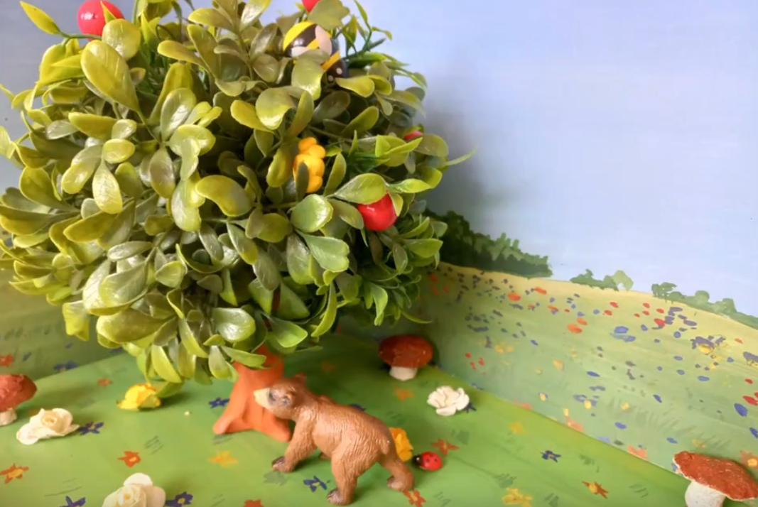
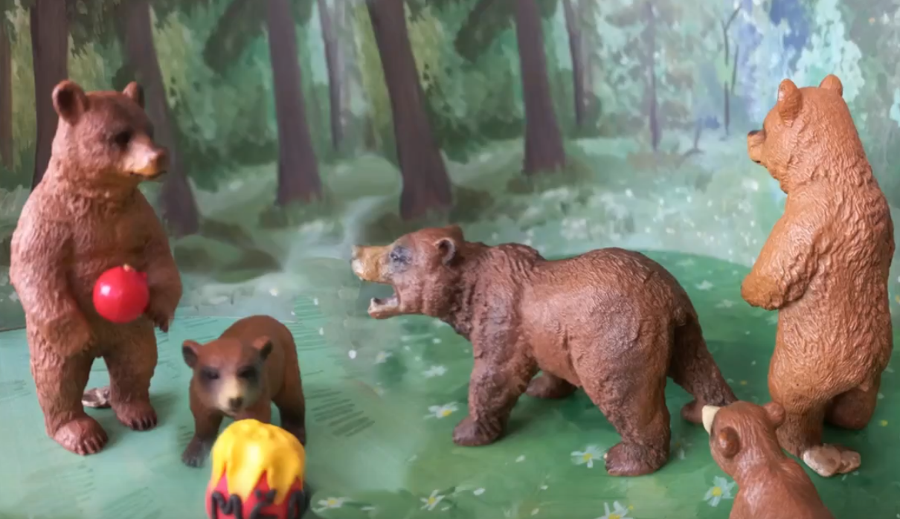
Кульминацией нашего творчества стал мультфильм «Яблочко для ежика», с которым 31 января 2026 года мы поехали в Ногинск и завоевали Гран-при. Полученная награда стала для детей стимулом продолжать заниматься анимацией.
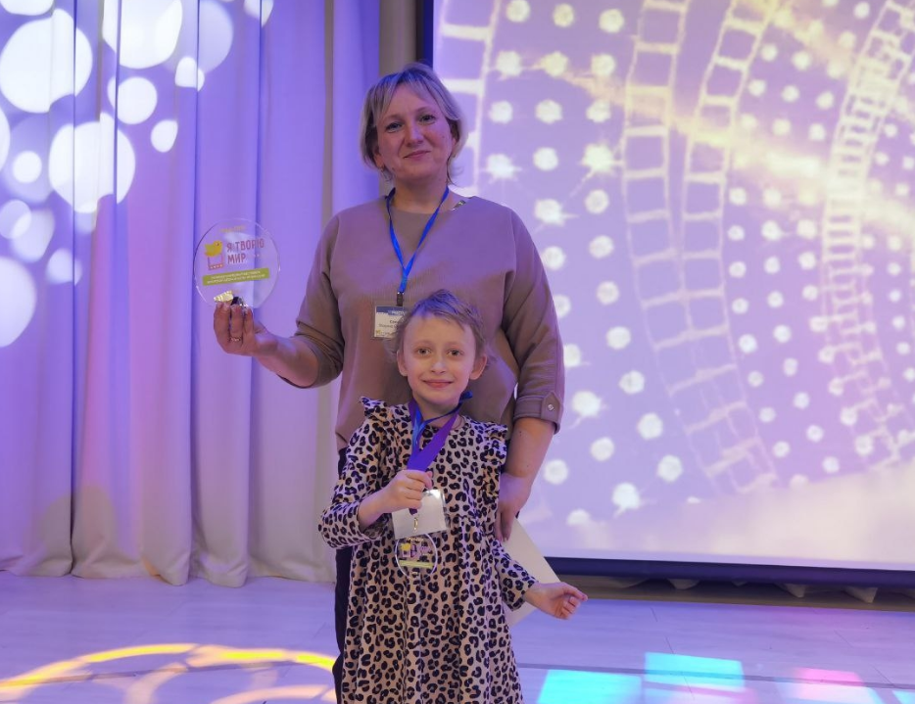
В этом году к нам пришли новые дети, которые только начинают свой путь в мультипликации. Для них мы выбрали простые, но любимые всеми сказки («Репка», «Курочка Ряба»).
Внимание мы уделяем безопасности, поэтому вместе с детьми мы создали мультфильм по правилам дорожного движения. В нем сказочные герои отправлялись в город и учились правильно переходить дорогу, различать сигналы светофора, соблюдать правила для пешеходов. Дети сами придумывали опасные ситуации и способы их решения. Мультфильм мы используем на занятиях по ПДД во всех группах детского сада, и он пользуется большой популярностью.
В настоящее время мы работаем над новым экологическим проектом – мультфильмом «Волшебное превращение старой покрышки». Идея возникла после субботника, когда ребята увидели, как много старых шин выбрасывается. Мы решили показать, что ненужные вещи могут обрести вторую жизнь. Сейчас мы на стадии съемок. Дети с нетерпением ждут завершения работы, чтобы представить ее на конкурсе.
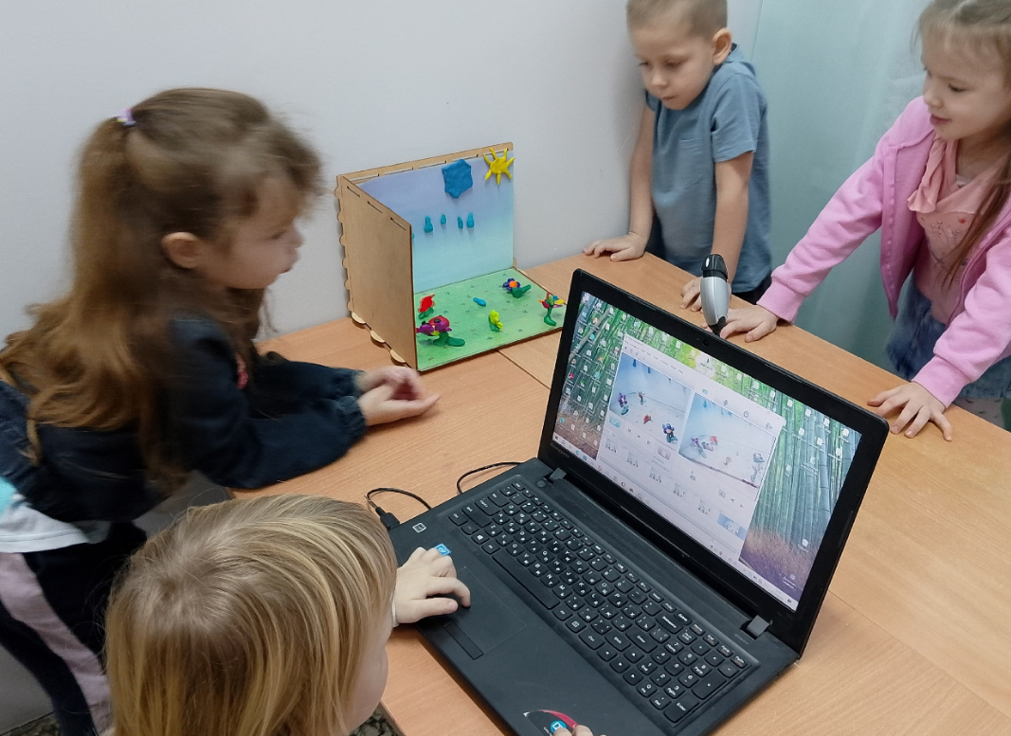
Отдельно хочется рассказать о мультфильме, который принес нам победу на VIII Международном фестивале авторской детской мультипликации «Я творю мир» в Москве в 2025 году. Это был мультфильм о Мишке, который научился дружить. История рассказывала о медвежонке, который сначала был одинок и не знал, как подойти к другим. Но, преодолев стеснение и научившись делиться, он обрел настоящих друзей. Жюри фестиваля, в составе которого были профессиональные мультипликаторы, выпускники киностудии «Союзмультфильм», присудило нам третье место в номинации «Самый добрый мультфильм» из более чем десяти тысяч работ, присланных со всей России. Для нас эта награда стала подтверждением того, что детское творчество, когда оно искренне и идет от сердца, способно тронуть даже самых искушенных зрителей.
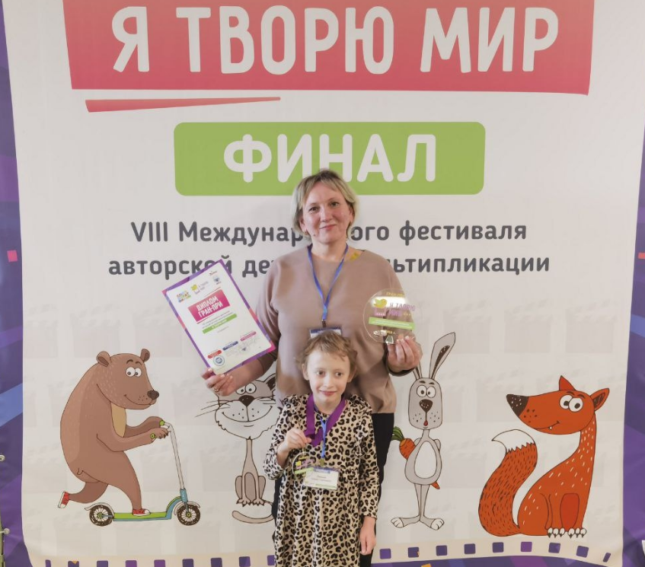
Каждый из перечисленных мультфильмов – это долгий и увлекательный путь, пройденный детьми вместе с педагогом. На этом пути они учились договариваться, проявлять фантазию, овладевать техническими навыками, преодолевать трудности и радоваться результату. И главное, каждый мультфильм стал для ребят поводом для гордости: ведь их работы видят родители, друзья из других групп, а иногда и зрители далеко за пределами нашего детского сада.
Процесс детского творчества



